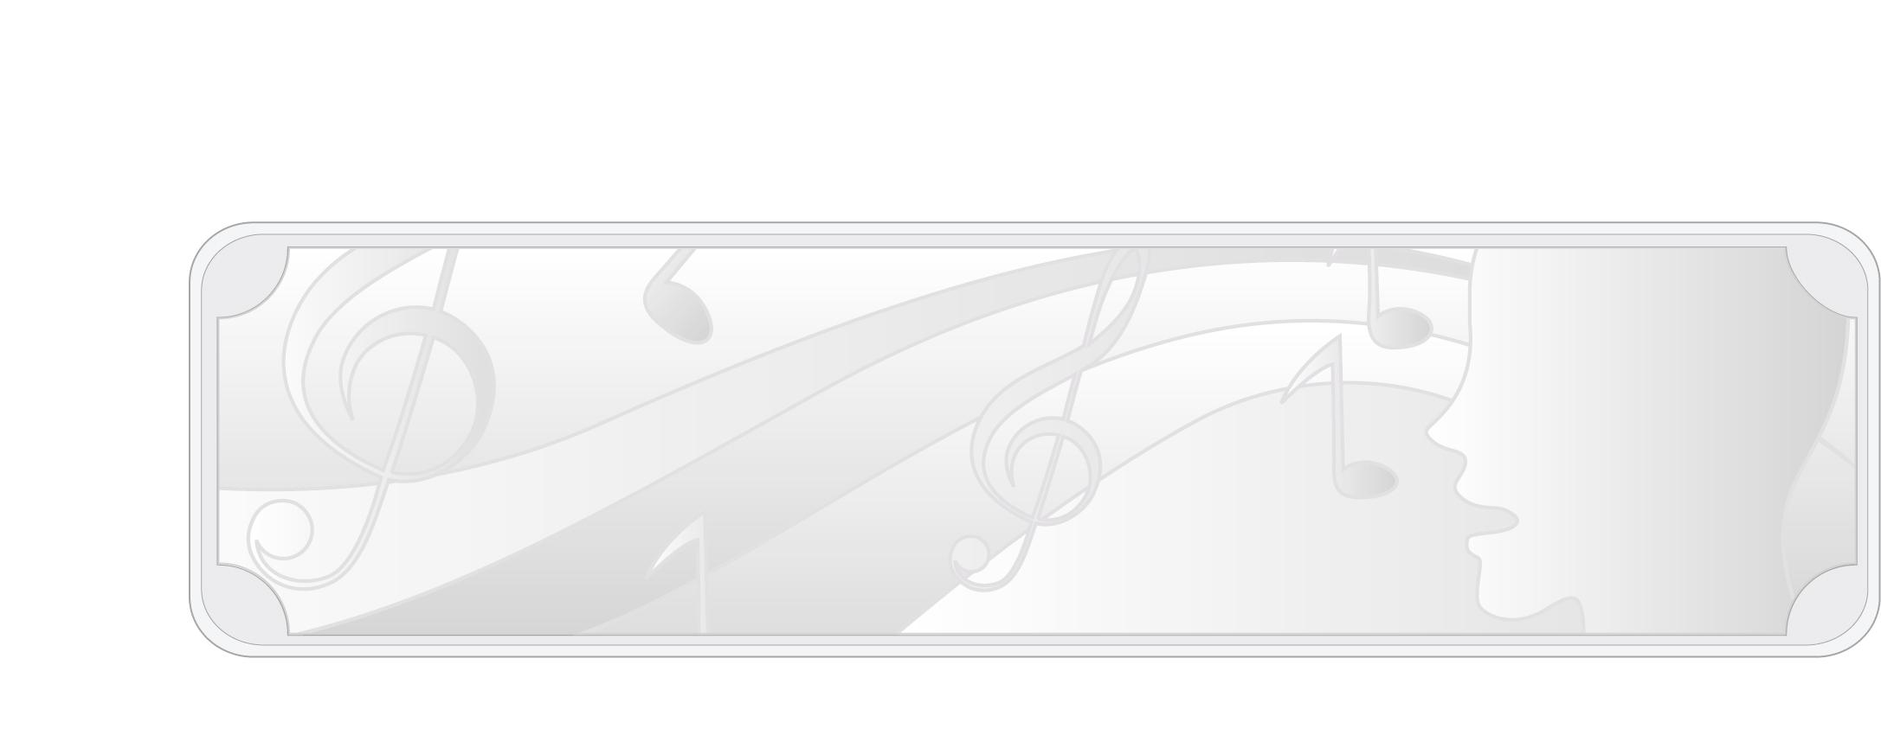
หน่วยการเรียนรู้ที่ 2
จังหวะและการร้องเพลง

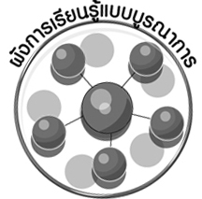
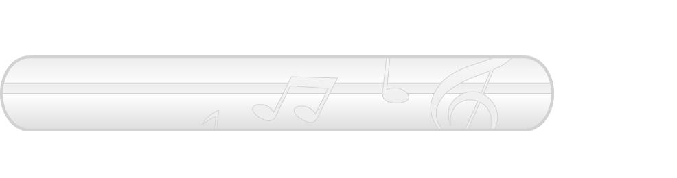
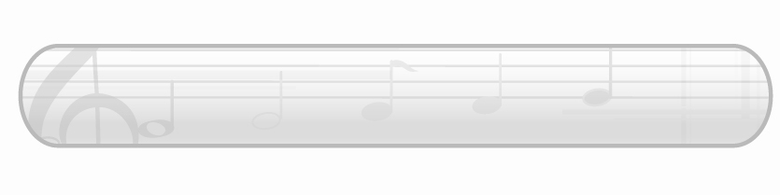
ผังการเรียนรู้แบบบูรณาการ
เวลา 4 ชั่วโมง

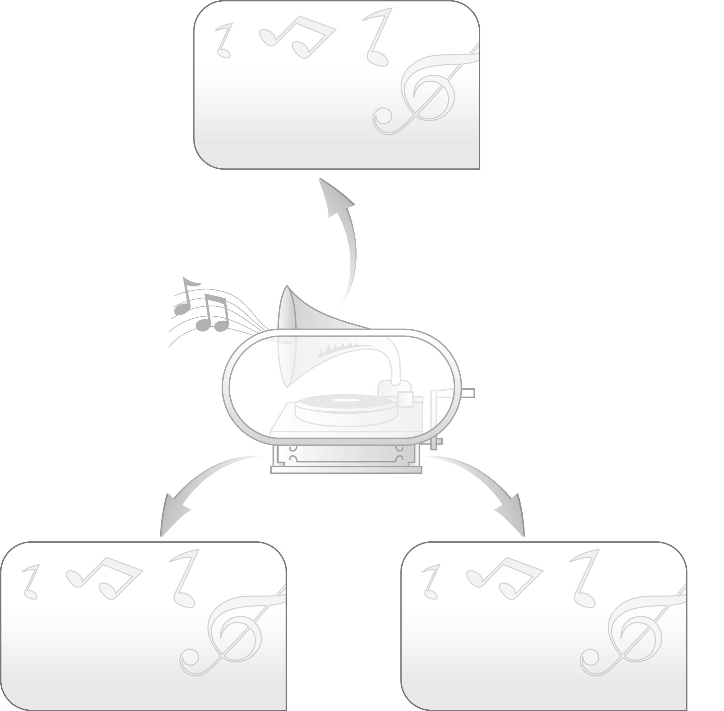
ภาษาไทย
- การพูดแสดงความคิดเห็น
- การอ่านคำ

จังหวะและการร้องเพลง

การงานอาชีพและเทคโนโลยี
- การจัดป้ายนิเทศ
- การจัดทำแผนภาพ

ทัศนศิลป์
- การวาดภาพปูดำ

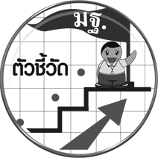
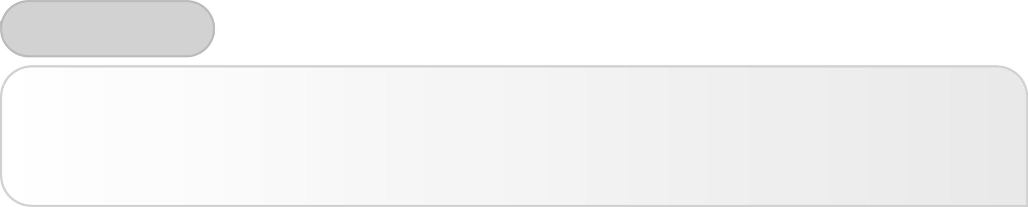
ตัวชี้วัด

1. บอกลักษณะของเสียงดัง-เบา และความช้า-เร็วของจังหวะ (ศ 2.1 ป.1/2)
2. ท่องบทกลอน ร้องเพลงง่าย ๆ (ศ 2.1 ป.1/3)
3. มีส่วนร่วมในกิจกรรมดนตรีอย่างสนุกสนาน (ศ 2.1 ป.1/4)

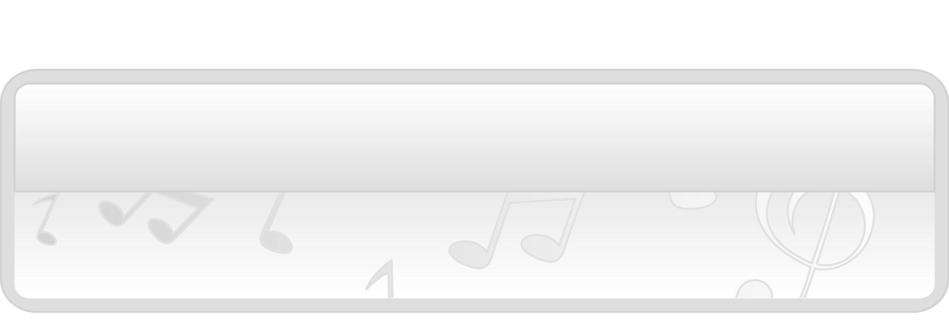
หน่วยการเรียนรู้ที่ 2 จังหวะและการร้องเพลง

แผนการจัดการเรียนรู้ที่ 5 จังหวะเพลงสากล

ชั้นประถมศึกษาปีที่ 1 เวลา 1 ชั่วโมง

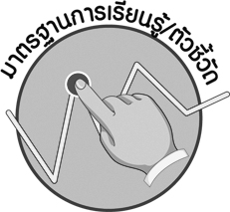

มาตรฐานการเรียนรู้/ตัวชี้วัด

มาตรฐานการเรียนรู้
ศ 2.1 เข้าใจและแสดงออกทางดนตรีอย่างสร้างสรรค์ วิเคราะห์ วิพากษ์วิจารณ์คุณค่าดนตรี ถ่ายทอดความรู้สึก ความคิดต่อดนตรีอย่างอิสระ ชื่นชม และประยุกต์ใช้ในชีวิตประจำวัน
ตัวชี้วัด
ศ 2.1 ป.1/2 บอกลักษณะของเสียงดัง-เบา และความช้า-เร็วของจังหวะ
ศ 2.1 ป.1/3 ท่องบทกลอน ร้องเพลงง่าย ๆ
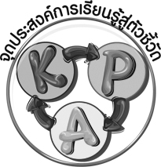
ศ 2.1 ป.1/4 มีส่วนร่วมในกิจกรรมดนตรีอย่างสนุกสนาน

จุดประสงค์การเรียนรู้สู่ตัวชี้วัด

1. อธิบายเกี่ยวกับจังหวะเพลงสากล (K)
2. เคาะจังหวะเพลงมาร์ช (P)

3. ชื่นชมจังหวะเพลงมาร์ช (A)

สาระสำคัญ

จังหวะเพลงสากลเป็นความสั้นยาวของเสียงและใช้กำหนดความช้าและเร็วของเพลงสากล ซึ่งทำให้ผู้ฟังเกิดความรู้สึกที่แตกต่างกันตามจังหวะนั้น ๆ จังหวะเพลงสากลที่นิยมนำมาใช้สำหรับเดินสวนสนามในงานพิธีต่าง ๆ คือจังหวะมาร์ช

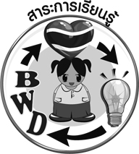
สาระการเรียนรู้

ความหมายของจังหวะ จังหวะเพลงสากล

คุณลักษณะอันพึงประสงค์
มุ่งมั่นในการทำงาน
ตัวชี้วัดที่ 6.1 ตั้งใจและรับผิดชอบในการปฏิบัติหน้าที่การงาน

สมรรถนะสำคัญของผู้เรียน

ความสามารถในการคิด

ชิ้นงานหรือภาระงาน (หลักฐาน ร่องรอยแสดงความรู้)

- แผนภาพความคิดเพลงมาร์ช
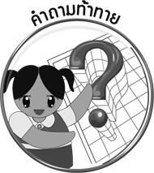
คำถามท้าทาย


- จังหวะมาร์ชมีประโยชน์อย่างไร

การจัดกิจกรรมการเรียนรู้

1. ครูเปิดเพลงที่มีจังหวะเร็วและช้าให้นักเรียนฟังทีละเพลง (เพลงละ 1 นาที) แล้วใช้คำถามเพื่อให้นักเรียนร่วมกันแสดงความคิดเห็นเกี่ยวกับเพลงดังกล่าว ดังนี้
- เพลงแรกที่นักเรียนได้ฟังเป็นเพลงเร็วหรือช้า (ตัวอย่างคำตอบ เร็ว)
- เพลงที่สองที่นักเรียนได้ฟังเป็นเพลงเร็วหรือช้า (ตัวอย่างคำตอบ ช้า)
- เพลงทั้งสองมีความแตกต่างกันหรือไม่ อย่างไร (ตัวอย่างคำตอบ แตกต่างกัน โดยเพลงแรกเป็นเพลงเร็ว แต่เพลงที่สองเป็นเพลงช้า)
- นักเรียนรู้สึกอย่างไรเมื่อได้ฟังเพลงแรก (ตัวอย่างคำตอบ คึกคัก สนุกสนาน)
- นักเรียนรู้สึกอย่างไรเมื่อได้ฟังเพลงที่สอง (ตัวอย่างคำตอบ สบายใจ ผ่อนคลาย)
2. ครูนำบัตรคำ จังหวะ มาติดไว้บนกระดาน แล้วนำนักเรียนอ่านจำนวน 1 รอบ และใช้คำถามเพื่อให้นักเรียนร่วมกันสนทนาเกี่ยวกับบัตรคำดังกล่าว ดังนี้

- นักเรียนรู้จัก “จังหวะ” หรือไม่ (รู้จัก/ไม่รู้จัก)
- นักเรียนเคยฟังเพลงที่มีท่วงทำนองดนตรีช้าหรือไม่ (เคย/ไม่เคย)
- นักเรียนเคยฟังเพลงที่มีท่วงทำนองดนตรีเร็วหรือไม่ (เคย/ไม่เคย)
จากนั้นครูอธิบายให้นักเรียนฟังว่า “จังหวะคือสิ่งที่ใช้กำหนดความสั้นยาวของเสียงและใช้กำหนดความช้าเร็วของเพลง โดยเพลงที่มีจังหวะช้าจะให้ความรู้สึกสบายใจ ผ่อนคลาย ส่วนเพลงที่มีจังหวะเร็วจะให้ความรู้สึกคึกคัก สนุกสนาน เมื่อได้ฟังจังหวะโดยทั่วไปแบ่งเป็น 2 ประเภท คือ จังหวะเพลงสากลและจังหวะเพลงไทย”
3. ครูเปิดเพลงกราวกีฬาให้นักเรียนฟังแล้วใช้คำถามเพื่อให้นักเรียนร่วมกันสนทนาเกี่ยวกับเพลง กราวกีฬา ดังนี้
- นักเรียนเคยฟังเพลงกราวกีฬาหรือไม่ (เคย/ไม่เคย)
- เมื่อได้ฟังเพลงกราวกีฬาแล้วนักเรียนรู้สึกอย่างไร (ตัวอย่างคำตอบ สนุกสนาน)
- เพลงกราวกีฬาเป็นเพลงที่มีจังหวะเร็วหรือช้า (ตัวอย่างคำตอบ เร็ว)
- จังหวะของเพลงกราวกีฬาเป็นจังหวะเพลงประเภทใด (ตัวอย่างคำตอบ จังหวะเพลงสากล)
จากนั้นครูให้นักเรียนแบ่งกลุ่ม กลุ่มละ 5 คน แล้วให้แต่ละกลุ่มฝึกปรบมือประกอบจังหวะ
เพลงกราวกีฬา โดยมีครูช่วยฝึกปฏิบัติก่อนให้นักเรียนแต่ละกลุ่มฝึกกันเองจนคล่องแคล่วแล้วให้แต่ละกลุ่มออกมาปรบมือประกอบจังหวะให้เพื่อนกลุ่มอื่น ๆ และครูฟังพร้อมทั้งตรวจสอบความถูกต้อง
4. ครูอธิบายให้นักเรียนฟังว่า “เพลงกราวกีฬาเป็นเพลงจังหวะสากล ที่มีชื่อเรียกว่าจังหวะมาร์ช ซึ่งจังหวะนี้จะใช้สำหรับการเดินแถวหรือเดินสวนสนามในงานพิธีต่าง ๆ” จากนั้นครูนำบัตรคำ
แตร็ก + แตร็ก + ตะระแล็กแตร็ก มาติดไว้บนกระดานและให้นักเรียนแบ่งกลุ่มออกเป็น 5 กลุ่ม กลุ่มละเท่า ๆ กัน แล้วให้แต่ละกลุ่มฝึกปฏิบัติการปรบมือตามจังหวะเพลงมาร์ชดังกล่าว โดยให้ปรบมือตามเครื่องหมาย (+) จน
ทุกกลุ่มสามารถปฏิบัติได้ดีและถูกต้อง จากนั้นให้แต่ละกลุ่มออกมาปฏิบัติให้ครูและเพื่อนกลุ่มอื่น ๆ ดูพร้อมทั้งตรวจสอบความถูกต้องทีละกลุ่มจนครบทุกกลุ่ม

5. ครูและนักเรียนร่วมกันสนทนาเกี่ยวกับเพลงที่มีจังหวะมาร์ชที่นักเรียนรู้จัก แล้วครูนำคำตอบที่ได้มาเขียนสรุปลงในแผนภาพบนกระดานดังตัวอย่างต่อไปนี้
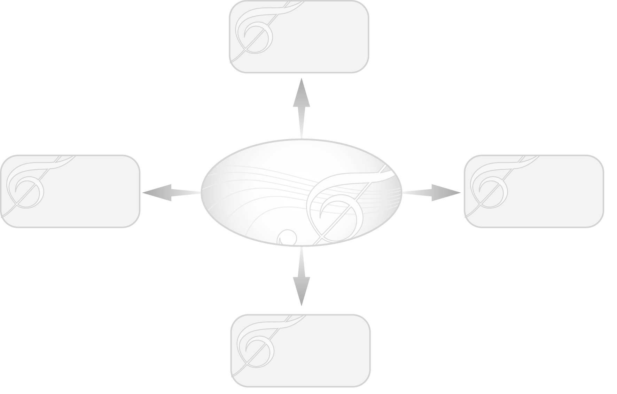
เพลงที่มีจังหวะมาร์ช
เพลงตื่นเถิด
ชาวไทย
เพลงมาร์ชตำรวจ
เพลงกราวกีฬา
เพลงมาร์ช
ราชวัลลภ

6. ครูและนักเรียนร่วมกันสรุปความรู้ ดังนี้
- จังหวะเพลงสากลที่นิยมนำมาใช้ในการเดินสวนสนามในงานพิธีต่าง ๆ คือจังหวะเพลงมาร์ช
7. ให้นักเรียนร่วมกันแสดงความคิดเห็น โดยครูใช้คำถามท้าทาย ดังนี้
- จังหวะมาร์ชมีประโยชน์อย่างไร

การจัดบรรยากาศเชิงบวก

- ให้นักเรียนร่วมกันแสดงความคิดเห็นเกี่ยวกับจังหวะมาร์ชอย่างอิสระ

สื่อการเรียนรู้

1. เครื่องเล่นแถบบันทึกเสียง
2. แถบบันทึกเสียง
3. บัตรคำ
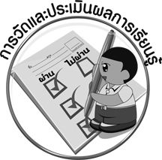
การวัดและประเมินผลการเรียนรู้

1. วิธีการวัดและประเมินผล
1.1 สังเกตพฤติกรรมของนักเรียนในการเข้าร่วมกิจกรรม
1.2 สังเกตพฤติกรรมของนักเรียนในการเข้าร่วมกิจกรรมกลุ่ม
2. เครื่องมือ
2.1 แบบสังเกตพฤติกรรมการเข้าร่วมกิจกรรม
2.2 แบบสังเกตพฤติกรรมการเข้าร่วมกิจกรรมกลุ่ม
3. เกณฑ์การประเมิน
3.1 การประเมินพฤติกรรมการเข้าร่วมกิจกรรม
ผ่านตั้งแต่ 2 รายการ ถือว่า ผ่าน
ผ่าน 1 รายการ ถือว่า ไม่ผ่าน
3.2 การประเมินพฤติกรรมการเข้าร่วมกิจกรรมกลุ่ม
คะแนน 9-10 ระดับ ดีมาก
คะแนน 7-8 ระดับ ดี
คะแนน 5-6 ระดับ พอใช้
คะแนน 0-4 ระดับ ควรปรับปรุง

ข้อเสนอแนะของผู้บริหารสถานศึกษา

________________________________________________________________________________________________________________________________________________________________________________________________________________________________________________________________________________________________________________________________________________________________________________________________________________________________________________________________________________________________________________________________________________________________________________________________________________________________________________________________________________________________________________________________________________________________________________________________________________________________________________________________________________________________________________________________________________________________________________________________________________________________________________________________________________________________________________________________________________________________________________________________________________________________________________________________________________________________________________________________________________________________________________________________________________________________________________________________________________________________________________________________________________________________________________________________________________________________________________________________________________________________________________________________________________________________________________________________________________________________________________________________________________________________________________________________________________________________________________________________________________
________________________________________________________________________________________________________________________________________________________________________________________________________________________________________________________________________________________________________________________________________________________________________________________________________________________________________________________

ลงชื่อ__________________ (ผู้บริหารสถานศึกษา)
(__________________)
_____/_____/_____
บันทึกหลังการสอน

ผลการจัดการเรียนการสอน
________________________________________________________________________________________________________________________________________________________________________________________________________________________________________________________________________________________________________________________________________________________________________________________________________________________________________________________
________________________________________________________________________________________

ปัญหา/อุปสรรค
________________________________________________________________________________________________________________________________________________________________________________________________________________________________________________________________________________________________________________________________________________________________________________________________________________________________________________________________________________________________________________________________________________

แนวทางแก้ไข
________________________________________________________________________________________________________________________________________________________________________________________________________________________________________________________________________________________________________________________________________________________________________________________________________________________________________________________________________________________________________________________________________________

ลงชื่อ__________________ (ผู้บันทึก)
(__________________)
_____/_____/_____

